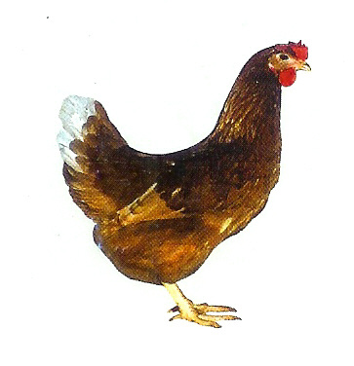
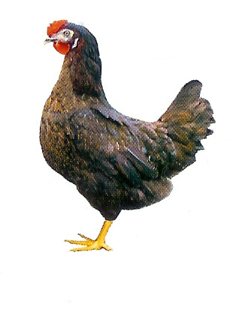
S V O N A
Drůbežárna
Mírovka

nabízí

CHOVNÉ

KUŘICE

Druh: BOVANS BROWN – ČERVENÉ
MORAVIA BSL – ČERNÉ

Stáří: 17. - 22. týdnů

Cena: 155 - 180 Kč/ks

V pondělí 2. 9. 2013
ve 12:20 hod. u měst.úřadu

Dále prodej kohoutů, vitamínů, krmných směsí pro drůbež a králíky.

Objednávky přijímá:
Ing. Josef Svoboda: tel. 777 98 98 47

